111 b INFO o SmS       392 8233 155  14 Ott e- Tu.  partecipi allo STAGE   (vedi pg 120)  che informa e presenta  la Specializzazione ?  Sì, poi frequenterò  il CORSO  SpecialisTico 05.27 | per diventare eXpert, occupat o/a,di Alto profilo > subito alla  www.paraUniversit,it  ampia formazione per Lavoro certo  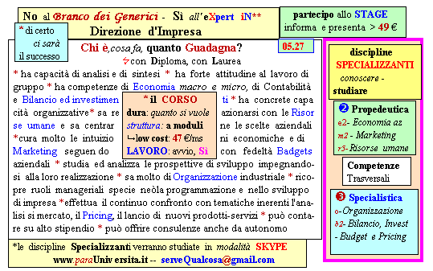  Il corso ed i suoi contenuti personalizzeranno il mio curriculum | Occupato
113 INFO o SmS   | per diventare eXpert, occupat o/a di Alto profilo > subito alla  www.paraUniversita.it  ampia formazione per Lavoro certo
392 8233 155  16 Ott e- Tu,  partecipi allo STAGE   (vedi pg 120)  che informa e presenta  la Specializzazione ?    Sì, poi frequento  il CORSO  specialisTico 05.09 | 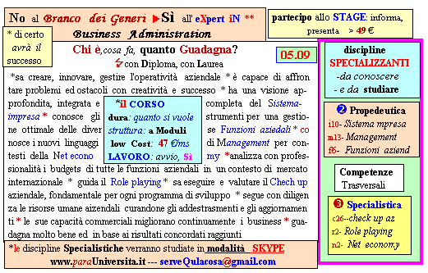  Il corso ed i suoi contenuti personalizzeranno il mio curriculum | Specializzazione: suggerita post Diploma  Non universitaria, Low cost, breve

